令和４年２月17日
公益社団法人福岡県剣道連盟

令和４年度第77回国民体育大会・西日本各県対抗剣道大会選手候補選考会
大会実施要領
（新型コロナウィルス感染症対策）

大会要項（参加者募集）における確認事項

〇次のことが当てはまる人は大会に参加できない。
※大会当日、会場入口前で検温を実施
◎体温が37.5度以上ある人や37度以上あり且つ風邪症状がある人
◎同居家族や身近な知人に感染者または感染の疑いのある方がいる人
◎過去14日以内に渡航歴のある人や感染流行地域を訪れた人
◎基礎疾患のある人
※基礎疾患のある人…糖尿病、心不全、慢性閉塞性肺疾患、透析を受
けている人、抗がん剤などを用いている人

※基礎疾患のある人が理由あって参加する場合は、主治医の承認を得るも
のとする。

〇大会に申し込む人は、自己の責任において当日の大会に参加するものとする。
〇過去に新型ｺﾛﾅｳｨﾙｽ感染歴のある方は、大会参加について医師と相談して決める。
〇大会運営関係者（選手・監督・大会役員・係員等）以外の方の入場はできません。

大会当日の注意事項

〇大会参加者確認票を必ず持参すること。忘れると会場に入れない。
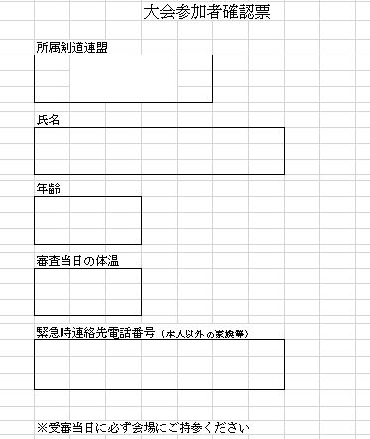
〇着替えは原則自宅で済ませておく。
やむなく大会会場内の更衣室を利用する場合は密を避け、交代で使用する。
〇体温測定と次の体調確認を行う。
咽頭痛、咳、臭覚異常、味覚異常、強い倦怠感、その他の症状（頭痛・腹痛・下痢・嘔吐等）
〇大会に参加する時は、マスクを必ず着用すること。（外出時から着用）
マスクは複数枚持参することが望ましい。
〇靴を入れる袋を持参して、各自で靴の管理をすること。
会場以外を裸足で移動しない。主催者が配布するビニール袋を靴入れとして使用する場合は、使用後ビニール袋を必ず家まで持ち帰ること。会場内で捨てない。
〇参加する全ての人は、係員の誘導に従って行動すること。
〇施設内に入場する人は、全員必ずマスクを着用し、私語を慎む。
〇入場する時も含めて、常にフィジカルディスタンス（他の人との距離）を約2ｍ（最低でも1ｍ）確保する。試合会場へ入場する選手の人数制限等を検討する。
〇会場内に入る時は、必ず足の消毒を行うこと。消毒液や除菌ティッシュなどは各自持参のものでも可。（主催者側も準備する。）
〇試合前および試合後に、手洗い・うがい・手指のアルコール消毒を行う。
〇自分の剣道具および竹刀・面手拭などを他の人に使わせない。
また他の人の物を使わない。（忘れ物をしないこと。）
〇食事の空箱・ペットボトル・持参した物など、ごみは必ず持ち帰ること。
会場内で捨てないこと。
〇役員・審判員・係員はマスクとともに全員フェイスシールドも着用する。
（審判員は審判時のみ外す）

※道具の貸し借りは禁止
試合について

【選手、監督】
〇面マスク、シールド着用（マスクは口と鼻を確実に覆うものとし、持病等により鼻を出す必要がある場合は申請をすること。シールドは口元を覆うものとし、形状の指定はしない）
〇目印は、必ず自分の物を使用。会場内外では常にマスクを着用する。
〇監督は、声を出して指示を出さない。選手は、声援をしない。応援は拍手のみとする。
〇お互いに鍔ぜり合いにならないように試合を行う。もし鍔ぜり合いになったらすぐに分かれるか、引き技を出し、掛け声は出さないこと。（引き技の発声は可）
〇試合が終了したら、すみやかに会場（施設）から退出する。
〇大会中に発熱したり体調の悪くなった時は棄権し、すぐに帰宅して経過観察する。
〇開会式では、選手整列を実施しない。
〇第1試合に出場する選手は、開始時刻の10分前には各試合場にて待機する。
〇延長は３分で区切り、３回毎に５分間の休憩を取る。

【審判員】
〇自分用の審判旗を持参する。大会本部の審判旗を使う場合は、使用前および使用後に必ずアルコール消毒をすること。
〇試合者が鍔ぜり合いを解消しない場合、すぐに「分かれ」をかける。
〇試合終了後に当該試合の反省を行う場合は、1ｍ以上の間隔を空ける。
〇審判員の試合場への入退場は、１ｍ以上の間隔を空けて行い、副審は試合開始線の外側を通り定位置まで進む。
〇合議は、1ｍ以上の間隔を開けて行う。

【別添1】
剣道試合・審判運営要領ｐ14審判員の移動・交替要領
第1図 審判員の入場および整列
【別添2】
審判員合議時の位置

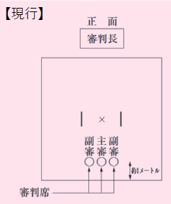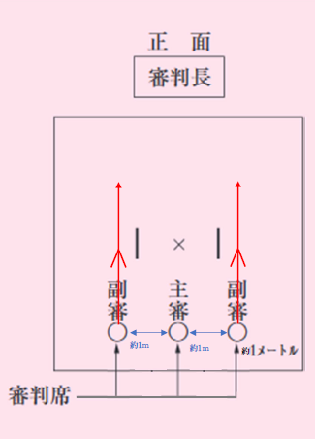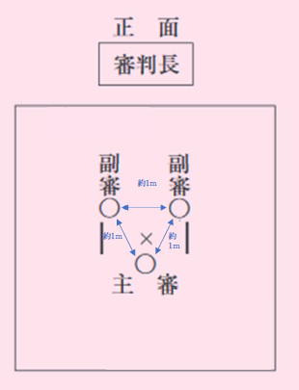

【竹刀検査】
〇検査を受ける人はマスクを着用し、検査員はマスクと使い捨て手袋を着用すること。
〇アクリル板等で検査員と検査を受ける人を仕切ること。
〇検査⇒退場のルートを一方通行にすること。
〇待機時に間隔をとること。（床にテープを貼るなど位置を決めておく。）

